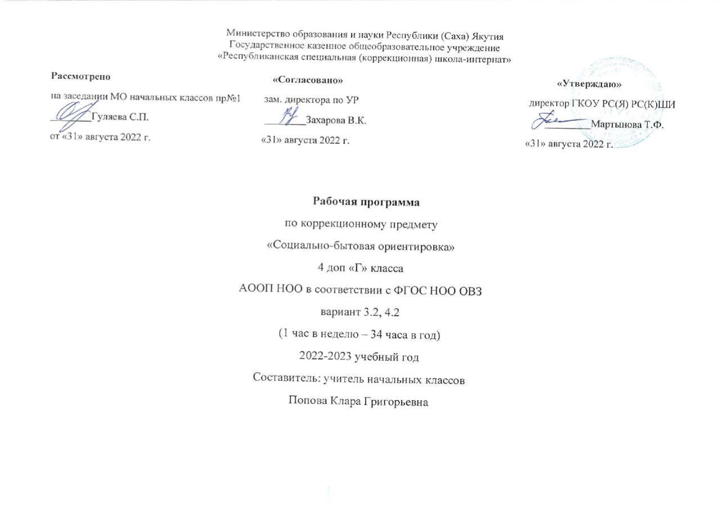СОЦИАЛЬНО-БЫТОВАЯ ОРИЕНТИРОВКА
ПОЯСНИТЕЛЬНАЯ ЗАПИСКА

Основа рабочей программы:
Рабочая программа разработана на основе Федерального государственного стандарта начального общего образования для детей с ограниченными возможностями здоровья, утвержденного приказом Министерства образования и науки Российской Федерации от «19» декабря 2014 г. № 1598, и Примерной Программы п социально-бытовой ориентировке а также АООП обучающихся с нарушением зрения (вариант 3.2, 4.2), утвержденной на совещании МО начальных классов ГКОУ РКСШИ __. 08.2022 г. протокол № 1.

Содержание курса
Личная гигиена
Ухаживать за руками и ногтями (стрижка ногтей, средства ухода за руками).
Называть разнообразные туалетные принадлежности по уходу за лицом, волосами, зубами.
Закрепить знания о необходимости соблюдения правил личной гигиены для сохранения и укрепления здоровья человека.
Закрепить знания о режиме дня, объяснить необходимость его соблюдения.
Формировать правильные представления о времени суток, о делении суток на часы, о способах измерения времени.
Учить пользоваться часами.
Расширить представления о видах спорта, рекомендованных окулистом.
Познакомить со средствами закаливания.
Одежда
Углубить знания о разных видах одежды по назначению: одежда школьная, домашняя, спортивная.
Закрепить знания частей одежды.
Познакомить с видами тканей, из которых шьют одежду: льняная, шелковая.
Закрепить умение развешивать одежду на крючок и платяную вешалку.
Формировать умение рационально размещать одежду в шкафу.
Закрепить умение чистить одежду щеткой полосами, заходящими одна на другую по плану.
Познакомить с материалами, инструментами, необходимыми для ухода за одеждой.
Учить соблюдать приемы предупреждения загрязнения одежды.
Углубить знания о необходимых материалах, инструментах, приспособлениях для выполнения мелкого ремонта одежды и местами их хранения.
Познакомить с требованиями безопасности при работе с иглой и ножницами.
Учить выполнять мелкий ремонт одежды: пришивать пуговицы с двумя отверстиями, кнопки.
Обувь
Расширить представления о разных видах обуви по назначению: обувь для улицы и дома, спортивная обувь.
Закрепить знания детей частей обуви.
Познакомить с видами материалов, из которых из которых изготавливают обувь: кожаная, резиновая.
Учить использовать разные виды труда по уходу за обувью: мытье, сушка мокрой обуви, чистка обуви.
Познакомить с приемами сушки кожаной обуви: протереть влажной тряпочкой, вытереть насухо, протереть ветошью с глицерином, туго набить газетной бумагой, по мере впитывания бумагой влаги менять ее на сухую.
Познакомить с правилами сушки резиновой обуви: у сапог отвернуть голенища и поставить на просушку на расстоянии не менее метра от батареи.
Познакомить с необходимым инвентарем для ухода за резиновой обувью: ведро с водой, тряпочки, глицерин или растительное масло.
Учить соблюдать последовательность и правила работы при уходе за резиновой обувью: вымыть снаружи теплой водой без моющего средства, вытереть сухой ветошью, отполировать сухой тканью, смоченной несколькими каплями глицерина или растительного масла.
Познакомить с необходимым инвентарем для чистки кожаной обуви кремом: жесткая щетка с короткой щетиной для удаления засохшей грязи, крема для обуви, маленькая щетка для нанесения крема или ветошь, бархотка для полирования обуви после чистки.
Учить чистить кожаную обувь кремом с соблюдением необходимой последовательности.
Питание
Учить соблюдать санитарно-гигиенические требования к приготовлению пищи (мыть руки перед приготовлением пищи и перед едой).
Расширить представления о кухне, кухонной посуде.
Познакомить со способами мытья, сушки посуды.
Конкретизировать представления о хранении пищи и продуктов питания.
Учить сортировать, мыть, чистить и резать овощи.
Познакомить с правилами приготовления овощных блюд (салатов, отварных овощей).
Расширить представления о столовой посуде.
Учить сервировать стол к завтраку и обеду.
Жилище
Учить соблюдать санитарно-гигиенические требования к помещениям (проветривание, поддержание необходимой температуры, освещенность, уборка пыли).
Последовательность сухой и влажной уборки спален, класса.
Уход за комнатными растениями.
Транспорт
Конкретизировать представления о видах транспорта по способу передвижения: наземный, воздушный, водный, подземный.
Учить описывать транспорт по плану: название, вид транспорта по способу передвижения, по назначению.
Дать знания об информации располагающейся на остановках общественного транспорта: название остановки, условные обозначения видов транспортных средств и номера автобусов, троллейбусов, трамваев, интервалы движения, время отправления с остановки пригородных автобусов.
Учить определять маршрут следования по номеру автобуса, троллейбуса, трамвая.
Закрепить умения детей ориентироваться в салонах транспортных средств.
Упражнять в соблюдении правил посадки пассажиров в общественный транспорт: заходить в общественный транспорт следует с задней или средней площадки; с передней площадки могут заходить пожилые люди, инвалиды, родители с маленькими детьми; дать вначале людям выйти из транспорта, а затем заходить.
Учить заходить и выходить из транспортного средства.
Учить формулам речевого этикета при обращении с просьбой к другим пассажирам транспортного средства.
Торговля
Расширить представления об основных видах магазинов (посудный, продовольственный).
Учить ориентироваться в ближайшем от школы магазине. Находить хлебобулочный, бакалейный отделы.
Использовать формулы речевого этикета покупателя.
Познакомить с видами и стоимостью товаров, порядком приобретения товаров.
Культура поведения
Учить соблюдать правила поведения за столом.
Упражнять в соблюдении правил поведения в библиотеке.
Воспитывать умение содержать в порядке место, где трудится, занимается, играет.
Формировать умение и желание трудиться.
Конкретизировать представления о нормах и правилах общения со взрослыми и сверстниками.
Учить использовать в речи вежливые слова.
Закреплять знания правил поведения за столом.
Учить правильно пользоваться столовыми приборами.
На коррекционном занятии используются подгрупповая и индивидуальная формы работы.

Планируемые результаты освоения курса.
Программа коррекционного курса «Социально-бытовая ориентировка» обеспечивает достижение определенных личностных, метапредметных и предметных результатов.
Личностными результатами изучения курса являются следующие умения:
личностное самоопределение, восприятие образа «Я» как субъекта социально-бытовой деятельности;
оценивание усваиваемого содержания (исходя из социальных и личностных ценностей), обеспечивающее личностный моральный выбор;
понимание значения овладения навыками социально-бытовой ориентировки для самостоятельности;
ориентация на социально-бытовую независимость;
формирование самооценки с осознанием своих возможностей при овладении навыками социально-бытовой ориентировки и коммуникативной деятельности;
формирование умение видеть свои достоинства и недостатки, уважать себя и верить в успех при овладении навыками социально-бытовой ориентировки;
принятие и освоение социальной роли обучающегося, формирование интереса к занятиям социально-бытовой ориентировкой;
ориентация на содержательные моменты образовательного процесса;
овладение навыками коммуникации и социального взаимодействия со взрослыми и сверстниками в различных социальных ситуациях при социально-бытовой ориентировке;
формирование установки на поддержание здоровье сбережения, охрану нарушенного зрения и других анализаторов.
Метапредметными результатами изучения курса является формирование универсальных учебных действий (УУД).
Регулятивные УУД:
понимать и принимать учебную задачу, поставленную учителем при овладении навыками социально-бытовой ориентировки;
понимать и принимать предложенные учителем способы решения учебной задачи;
принимать план действий для решения несложных учебных задач и следовать ему;
выполнять под руководством учителя учебные действия в практической и мыслительной форме;
использовать алгоритмизацию действий как компенсаторный способ достижения результата по социально-бытовой ориентировке;
осуществлять под руководством учителя пошаговый контроль своих действий.
Познавательные УУД:
зрительно и осязательно обследовать объекты (предметы), геометрические фигуры;
выбирать основания для классификации объектов и проводить их классификацию по форме, величине, цвету по заданному или установленному признаку;
осуществлять синтез как составление целого из частей;
овладевать конкретными предметными представлениями об окружающих предметах и действий с ними;
овладеть сравнением, анализом, группировкой окружающих (объектов) предметов в процессе обучения социально-бытовой ориентировке;
использовать нарушенное зрение и другие анализаторы при овладении практическими умениями и навыками социально-бытовой ориентировки;
строить несложные цепочки логических рассуждений.
Коммуникативные УУД:
принимать участие в работе в паре и группе с одноклассниками: определять общие цели работы, намечать способы их достижения, распределять роли в совместной деятельности, анализировать ход и результаты проделанной работы;
вносить в ранее освоенные бытовые и ориентировочные действия для достижения искомого результата;
задавать вопросы и отвечать на вопросы учителя, одноклассников;
слушать и понимать речь других;
договариваться с одноклассниками совместно с учителем о правилах поведения и общения и следовать им; взаимодействовать со сверстниками и взрослыми в системе координат «слабовидящий - слабовидящий», «слабовидящий – нормально видящий» в совместной продуктивной деятельности;
адекватно воспринимать, понимать и использовать вербальные и элементарные невербальные средства в процессе социально-бытовой ориентировки.
Предметными результатами изучения курса является сформированность следующих умений:
ухаживать за телом, стричь ногти, владеть правилами ухода за руками;
владеть навыками ухода за одеждой, выполнять мелкий ремонт одежды;
владеть навыками ухода за обувью; сушить и чистить обувь;
знать санитарно-гигиенические требования к приготовлению пищи;
знать основные правила приготовления салатов и винегрета;
знать алгоритм сухой уборки спальни, класса;
ухаживать за комнатными растениями;
уметь выполнять некоторые хозяйственно-бытовые обязанности в школе и дома;
знать и применять правила поведения в школе, библиотеке, столовой;
уметь поддерживать порядок на своём рабочем месте;
знать основные транспортные средства;
знать на каком транспорте можно добраться домой, в школу, в музей и др.;
уметь приобретать в магазине хлебобулочные товары;
пользоваться формулами речевого этикета.
Проверка и оценка усвоения программы.
Объективная оценка знаний, умений и навыков, учащихся достигается сочетанием различных видов текущей и итоговой проверки знаний, таких как: устный, индивидуальный, фронтальный опрос, выполнение заданий, практических, контрольных и проверочных работ и др.
Достижения по коррекционно-развивающему курсу не оценивается по пятибалльной системе. Педагог фиксирует индивидуальное продвижение учащихся в усвоении программы.
Проверка освоения программы осуществляется в процессе проведения диагностики: стартовой, промежуточной и контрольной.
При оформлении полученных материалов на каждого ребенка составляется карта обследования, в которой отражается динамика продвижения ученика.
Примерная диагностика изучения навыков социально-бытовой ориентировки.
Направления изучения:
1. Изучение навыков личной гигиены.
2. Изучение владением навыками одевания и раздевания, выполнения мелкого ремонта одежды, знания правил ухода за одеждой.
3. Изучение умения правильно сервировать стол, знания продукты питания, наблюдения за культурой поведения учащегося за столом.
4. Изучение умения выполнять отдельные хозяйственно-бытовые обязанности.
5. Изучение умения совершать хлебобулочные изделия и использовать речевые средства этикета.
6. Изучение знаний о транспортных средствах, маршрутов первой необходимости.
К каждому направлению изучения подбираются отдельные задания и/или параметры наблюдения; разрабатываются критерии оценки, в соответствии с уровнем развития.

СОДЕРЖАНИЕ УЧЕБНОГО ПРЕДМЕТА

Наименование раздела | Кол-во часов
Личная гигиена. | 4 ч
Семья | 3 ч
Одежда. Обувь. | 3 ч
Питание. Торговля. | 5 ч
Жилище. | 4 ч
Культура поведения. Транспорт. | 7 ч
Средства связи. Медицина | 8 ч
Всего часов | 34 ч

Место коррекционно-развивающего предмета в учебном плане
Рабочая программа по «Социально-бытовой ориентировке» предусматривает в 4 доп классе - 34 часа за год (1 час в неделю) согласно Учебному плану ГКОУ РСКШИ на 2022-2023 учебный год.

ОСОБЕННОСТИ РЕАЛИЗАЦИИ ОБЩЕОБРАЗОВАТЕЛЬНОЙ ПРОГРАММЫ ПРИ ОБУЧЕНИИ ОБУЧАЮЩИХСЯ С НАРУШЕНИЕМ ЗРЕНИЯ

Гигиенические требования.
- рассаживать учащихся с учётом особенности зрения;
- непрерывная продолжительность зрительной нагрузки не должна превышать 10 минут;
- при изготовлении печатных пособий использовать шрифт Arial не менее 16, печать через 1,5 интервала;
- чередовать зрительную, слуховую и тактильную нагрузки; фронтальную и индивидуальную формы работы; теоретическую и практическую работу;
- обеспечивать достаточное разнообразие соответствующих карточек, наглядности и пособий.
- проводить физкультминутки;
- использовать индивидуальные средства коррекции;
- использовать подставку;
- использовать ТСО не более 15 минут;
- изображение на экране должно быть качественным, ярким и контрастным;
- расстояние от центра экрана до пола должно составлять 1,0 – 1,5 м;
- не допускать выключение и включение общего освещения во время просмотра видеофрагментов и просмотр в полной темноте;
- в солнечные дни использовать жалюзи;
- следить за правильной позой учащихся во время занятий.
- использовать формы и приёмы работы, направленные на снижение психомоторного напряжения.

При работе с иллюстрациями, макетами и натуральными объектами следует:
- материал должен быть крупным, четким, контурированным (предмет на картинке должен быть обведён чёрным контуром, ширина которого не более 5 мм)
- содержать небольшое количество деталей;
- сопровождать зрительное восприятие объектов словесным описанием, помогая подетально формировать учащимся целостный образ;
- использовать контрастный фон: чёрно-жёлтый, сине-жёлтый, чёрно-белый;
- использовать обрамление и заметную маркировку, предлагая на карточке текстовый или иллюстративный материал (при наличии более одного задания);
- предоставлять текстовый или иллюстративный материал на карточке и натуральные объекты индивидуально для каждого ученика (если нет такой возможности, то организовывать зрительное или зрительно-тактильное восприятие в подгрупповом режиме или поочерёдно).

КАЛЕНДАРНО-ТЕМАТИЧЕСКОЕ ПЛАНИРОВАНИЕ

№ | Раздел | Тема
1 | Личная гигиена | Глаза - главные помощники человека.
2 |  | Правила охраны зрения. Оптические средства коррекции.
3 |  | Глазные заболевания. Охрана зрения.
4 |  | Экскурсия в кабинет врача- офтальмолога.
5 | Семья | Помощь родителям.
6 |  | Коллективный труд в школе.
7 |  | Помощь первоклассникам.
8 | Культура поведения. | Театр.
9 |  | В театре (урок- экскурсия).
10 |  | Правила Поведения в гостях.
11 |  | У тебя в гостях друзья.
12 |  | Организация и проведение дня рождения.
13 | Питание | Столовая посуда. Сервировка стола.
14 |  | Режим питания. Меню.
15 |  | Приготовления гарнира из картофеля.
16 |  | Хранение продуктов. Квашение капусты.
17 |  | Приготовление яблочного пирога.
18 | Одежда. | Ручная стирка изделий из .
19 |  | Глажение изделий из шерстяных и искусственных тканей
20 |  | Прачечная (экскурсия)
21 | Жилище | Еженедельная уборка. Мытье пола.
22 |  | Уход за мебелью.
23 |  | Мытье окон.
24 | Транспорт | Железнодорожный транспорт.
25 |  | Железнодорожный вокзал.
26 | Торговля | Промтоварный магазин.
27 |  | Покупка товаров
28 | Средства связи | Бандероль как вид почтового отправления.
29 |  | Экскурсия на почту. Отправление письма и бандероли.
30 | Медицина. | Домашняя аптечка
31 |  | Первая медицинская помощь.
32 |  | Первая медицинская помощь при порезе.
33 |  | Первая медицинская помощь при ожоге.
34 |  | Обощающий урок

